餐饮门店集中订货后，总部怎样按商品汇总并向供应商采购｜云上订货系统
几十家门店分散报单，采购逐张加总易漏买、重复买。本文按“门店按交付日提交需求、总部确认有效订单并按商品规格汇总、采购结合库存及采购中数量确认缺口、智能采购或新增采购单、核对到货并按门店交付”逐步处理，并以“总需求、确认采购、入库和门店交付有对应数量依据，不重复计入补单或在途。”作为完成标准。

什么情况下适合这套方案
适用于餐饮连锁总部、中央厨房原料配送商和餐饮食材批发商：多家门店集中报单，总部统一采购、收货，再按门店需求交付。净菜、禽肉、米面、酱料、饮品原料和包材，都可以按商品规格组织；不同商品还需要各自的包装、计量与交付约定。
这套方案重点解决三个痛点：采购不再逐单手算总需求；库存与已采购数量有回查依据；汇总采购后仍保留门店明细，避免货到了却不知道该分给谁。
谁关注 | 最需要解决的问题 | 在这条业务链中核对什么
老板、运营负责人 | 少漏买、少重复买，门店有货可用 | 本批有效需求、采购缺口和门店欠交。
门店、客服、销售 | 需求没有漏收，临时补单有人处理 | 门店、商品规格、交付日、订单状态和变更记录。
采购人员 | 同一商品合并采购，供应商和单价明确 | 需求、库存、在途、采购数量及采购单。
仓管、配送人员 | 到货与分货准确，分批交付不漏剩余 | 实际入库、门店已出库和剩余待出库。
财务人员 | 数量与金额能对上对应单据 | 采购、到货、退货与供应商结算依据。

本篇以总部收货再交付门店为主。供应商直接送门店、联营订单拆单与结算等，需要另一套协同流程，不能只靠这张采购汇总表承接全部业务。

开始前先统一这四个约定
统一商品档案。 门店选同一商品、同一规格。鲜整鸡1kg与其他包装分别识别；不能只凭“鸡肉”两个字合并。规格名称说明包装，计量单位决定数量与单价的口径。
统一报单批次。 明确交付日期、报单截止时间和补单处理方式。例如每日17点前报次日需求，17点后的补单另批处理。这个时间是企业业务约定，不代表系统在本例自动关单。
统一流程状态。 总部按企业设置完成订单确认、审核等环节，核定哪些订单纳入采购。本例已核准的两笔订单进入待出库；待提交草稿没有进入本批商品汇总。
准备采购资料。 确认供应商、收货仓库、采购单位、报价、到货时间及发票类型。智能采购涉及的供应商关联、起采量、数据权限和应用设置，要按企业实际配置核对。

先把每家门店的需求变成可回查订单
门店可以从商城自助下单；电话、微信报单也可以由总部客服或销售代客录入。两种方式都应落到对应客户的订单中，避免客服已经代录，门店又自助重复提交。
本例由总部在PC管理端代客录入，再完成提交、订单确认和订单审核。两家门店约定9月13日日配，备注保留本批标识，按提交日期与订单号回查需求。每张订单还应填写交货日期；备注中的日期不能替代日期字段。
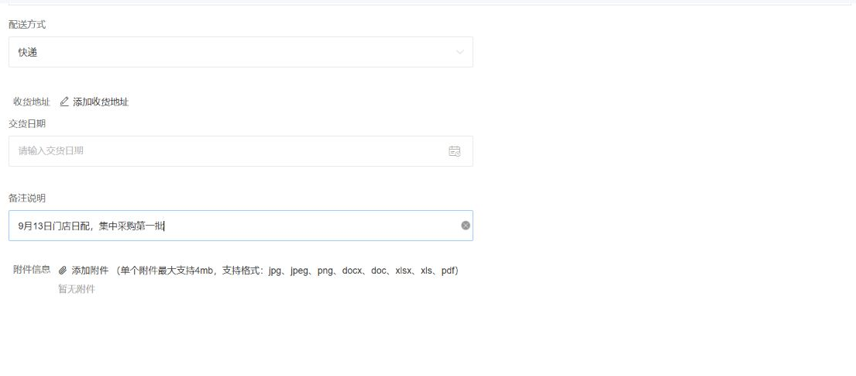
图1：原订单备注说明需求背景；交货日期和收货地址仍要在相应字段核对，不能只依赖备注。
门店 | 原订单号 | 商品、规格、单位 | 本批需求与销售金额
鲜味工坊直营店（南山） | DH-20260912-0003 | 鲜整鸡；1kg；公斤 | 12公斤×18元＝216元
锅气食堂加盟店（福田） | DH-20260912-0004 | 鲜整鸡；1kg；公斤 | 8公斤×18元＝144元

确认与审核前，检查数量、单位、商品规格和交付约定；本租户确认、审核提示订单通过后不可修改。需要调整时应按当前状态的驳回、变更等规则处理，避免先确认、再在线下悄悄改需求。

总部按商品规格汇总，同时保留门店明细
打开销售业务的“按商品汇总”，选择与本批一致的日期范围，核对订单数量、商品名称、规格编号、基本单位与数量。页面路径只是操作入口，真正要确认的是：这份合计对应哪些门店订单。
本例回查：12＋8＝20公斤，216＋144＝360元，商品规格编号均为PUB-QRDP-2753-01。三个口径一致，才可以把20公斤作为本批需求依据。
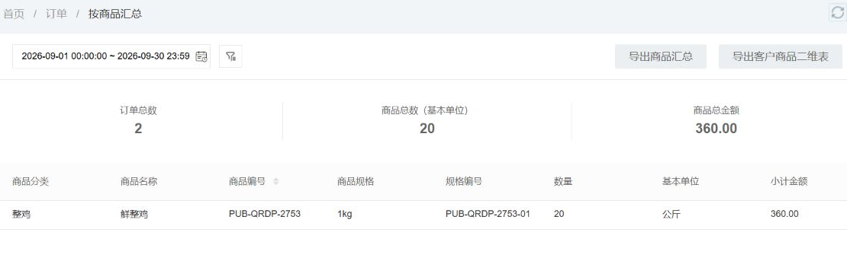
图2：两笔门店订单汇成同一规格20公斤；采购仍需保存两家门店各自的12公斤和8公斤需求。
“导出商品汇总”适合采购查看合并后的商品需求；“导出客户商品二维表”适合保留各门店分别订购多少，帮助分货与交接。导出后保留日期范围与批次标识，并检查同规格各门店数量合计是否等于商品汇总。
注意三个容易算错的地方：不同规格分开算；不同单位先按确认过的换算统一口径；多种商品的“基本单位总数”不是统一重量，瓶、袋、公斤混在一起时，不能拿总数直接做采购量。

从总需求算到实际采购量
需求20公斤不一定要再买20公斤。先核对本批已经出库多少、收货仓库库存多少、此前已经采购但尚未入库多少，再确认剩余缺口。过期、报损、品质不合格或来不及到货的数量，也要由业务人员判断是否能满足本批交付。
在“智能采购”中，检查日期范围与订单状态是否与本批匹配，再看“订购数、系统库存、可用库存、采购中、已出库、采购数”。本例智能采购选择9月10日至12日，状态为待出库及部分待出库，覆盖本例两笔9月12日订单。
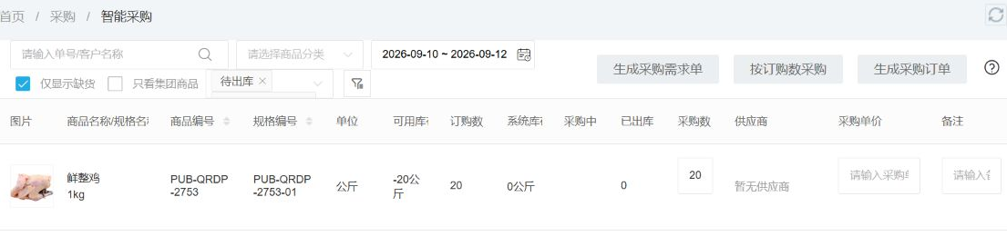
图3：界面中的可用库存－20公斤反映未满足需求，不能再把这20公斤从需求中扣一次。
不要再次扣减已经被订单占用的可用库存。 本例可用库存为－20公斤、系统库存为0，负数提示已有未满足需求；不能把20－（－20）算成40公斤采购。按系统各列定义和同一仓库、同一单位核对，避免重复计算占用。
核对阶段 | 本批需求 | 系统库存 | 采购中 | 应怎样处理
本例采购前 | 20公斤 | 0公斤 | 0公斤 | 确认需要采购20公斤。
本例采购提交后 | 20公斤 | 0公斤 | 20公斤 | 已采购数量可满足本批时，不再追加同样的20公斤。
有库存及在途时的计算示例 | 20公斤 | 可用于本批的6公斤 | 能按时到的4公斤 | 本批尚需10公斤；再核对包装、起采量等约定。

智能采购当前说明将默认采购数与订购数量、系统库存、采购中和已出库关联；不要把上述简化示意当成所有配置下都不变的自动计算公式。建议数需要采购人员确认，尤其是仓库、单位、起采量和交付时间发生变化时。

从缺口到采购订单，还要过三道确认
第一道是供方和时间。采购员确认哪家供应商能在门店交付窗口前把20公斤送到指定收货仓，核对实际商品规格、品质、采购价和往来关系。智能采购界面中的“采购数20”只是采购建议；界面若仍显示“暂无供应商”、采购价空白，尚不能把它当成已经下给供方的订单。先补齐供方、采购单位、正数数量和价格，再按企业已启用的入口生成采购需求单或采购订单，核对返回的采购单编号、仓库、商品、数量及状态。
第二道是包装与起订量。假设供应商只能按每箱12公斤配送，本批20公斤需要采购两箱24公斤；多出的4公斤必须有明确去向：是否能留在合格仓库供后续订单使用，是否允许与下一批需求合并，或是否应改选可按公斤供货的供应商。不能为了让本批采购数“正好等于需求”而把采购单位填错，也不能把未承诺的未来订单当成本批需求。若供方按20公斤供货，则采购与门店合计可保持相等。
第三道是防重复。生成采购单后回到原批次核对“采购中”是否出现对应20公斤，并通过采购单号、供应商和预到货时间确认。多人同时操作时，采购员在提交前再次检查已采购和在途；晚到补单另标批次，由负责人决定合并或新购。系统的在途列能提示数量变化，跨批次的真实可用性仍要结合供应商交期和商品品质判断。
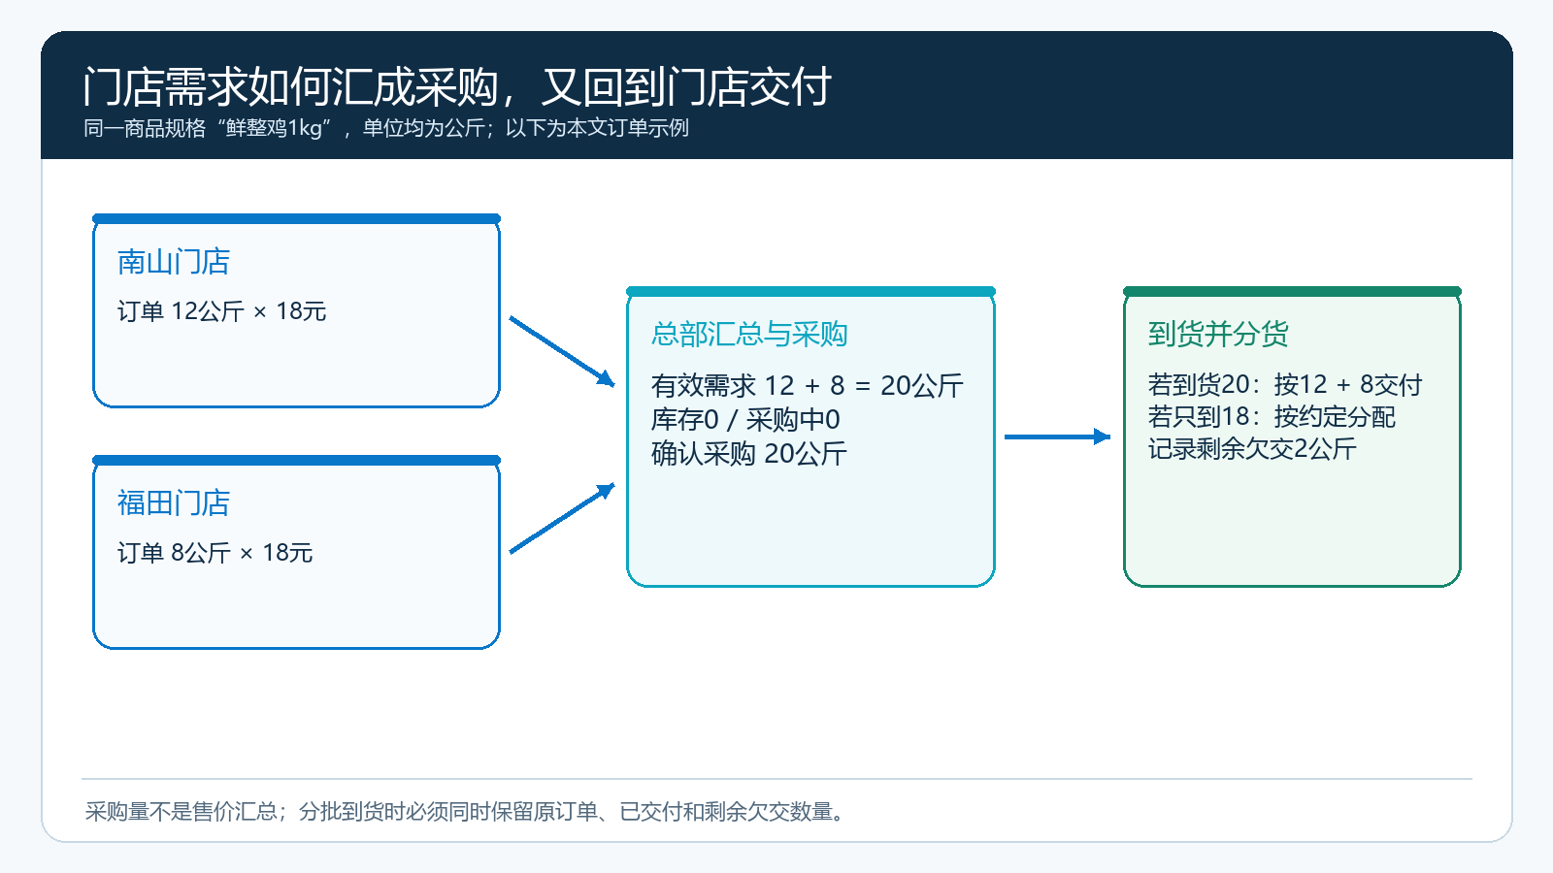
图4：示例20公斤从两笔原订单汇总到一张采购需求，再按12公斤与8公斤回到门店；图示表达业务核对口径，不代表系统自动按比例分配。

到货、分货和门店签收各核一遍数量
供应商到货时，仓管按采购单核对实收规格、重量、品质和到货时间。采购了20公斤、实际只收到18公斤时，入库只确认验收合格的18公斤，剩余2公斤保留为采购欠到或按当前单据状态处理；不能为满足门店需求先虚记20公斤库存。采购员同时问清剩余2公斤能否补到以及新的承诺日期。
门店分货不能只看“总共还有18公斤”。原需求分别为南山12、福田8公斤。若事先约定先保障南山当日日配，可以先分配12和6公斤，福田欠交2公斤，并及时告知；若客户合同规定按比例或按下单先后分配，则按该约定执行。记录每店本次出库、客户实际签收及待交数量。两家门店签收合计应与本次合格发出量相符；之后供应商补到2公斤，再完成福田原订单的剩余交付。图示中的短交分配是人工业务决定，不暗示系统自动选择优先门店。

复盘时同时回答“有没有重复买”和“谁还没收到”
同一商品的总需求、已采购、已到货与门店已收货属于不同状态，不应放在一个数字里相减。门店临时改单要回原订单确认有效状态，再决定原采购是否需要调整；供方迟到要先检查是否还能满足交期，必要时另寻供方，但必须标出旧采购尚在途，防止两个供方都送来。品质不合格或门店拒收，不可简单当作已完成履约，应分别记录采购退货、销售欠交或售后处理结果。
本批验收清单很具体：两笔有效门店订单能追到20公斤汇总；采购单确认了供方、单位、价格、仓库与到货时间；采购中或已到货数量没有让同一需求重复采购；两家门店的实际签收和欠交之和能回到各自原单。跨次日补到时，再看欠交是否关闭。老板和采购看到的应是一条从需求到供货的数量链，而不是一张漂亮却丢失门店分配依据的商品汇总表。

